臺北市立景美女中103年度友善校園學生事務與輔導工作系列活動
「生命萬花筒攝影比賽」實施計畫
一、主題
（一）人與自己：人生的信念與實踐、珍惜生命
（二）人與社會：尊重他人、關懷弱勢
（三）人與自然：綠能生態、永續環保

二、實施方式
「生命萬花筒」生命教育攝影比賽是鼓勵學生透過視覺，捕捉感動生命的鏡頭。日常生活中，舉凡身邊令人喜悅、感傷、震撼、莞爾、迷惑、心動、掙扎、省思的人、動物、大自然…有所感動或啟發的景象、場景皆可拍攝入鏡。
（一）可運用任何型式之照相機〈含手機〉刻意造型或即興攝影與主題相關的相片參賽。本次比賽採用「拍立得卡片設計呈現」，需以 word編輯後繳交電子檔，請同學特別留意！
（二）每人參賽作品件數至多5件。
（三）參賽作品必須為參賽同學自行攝影之作品，如涉及抄襲、侵害智慧財產權、著作權者，一律取消其獲獎資格。
（四）作品規格
1.本次攝影作品須符合拍立得卡片設計的尺寸（請參考附件--參賽作品尺寸說明範例）
（1）拍攝符合主題的照片：解析300ppi以上，1200 ×1800以上，黑白、彩色皆可。
（2）利用word進行「簡易照片編輯」（照片呈現尺寸為9×12cm，直式或橫式）與「文字呈現」（文字字型與字級大小以範例為主，報名相關表格將公告輔導室網頁，可自行下載修改）
2.電子檔名稱：參賽主題-班級-姓名（例：人與自己-一忠-吳恩瑞）
3.作品繳交及截止日期：103年10月24日（五）13:00前，請e-mail至吳思端老師之電子信箱siduen@cmgsh.tp.edu.tw，將於10/28（二）確認各班交件名單。

三、評審方式
（一）評審標準如下：主題理念30%、啟發性20%、畫面30%、創意20%。
各主題將選出前10件作品（三大主題共30件作品），代表本校參加臺北市政府教育局主辦之「生命萬花筒攝影比賽」。
（二）校內得獎名單將於11月4日公告於景美女中校網首頁及輔導室走廊之布告欄。

四、獎勵
（一）校內比賽入選作品將張貼於科學館二樓走廊公佈欄。恕不另發獎品獎狀。
- 臺北市政府教育局主辦之「生命萬花筒攝影比賽」分三項參賽主題獎勵：
特優1名，每名獎狀一紙及1500元等值獎品一份。
優等3名，每名獎狀一紙及1000元等值獎品一份。
佳作6名，每名獎狀一紙及 500元等值獎品一份。
- 所有得獎作品之版權皆屬主辦單位所有，將公佈於臺北市高中輔導資訊網，並擇適合作品印製成生命教育拍立得卡贈送各校運用，被選上之作品不另支稿費及版稅。

「生命萬花筒」攝影比賽─參賽作品尺寸說明範例

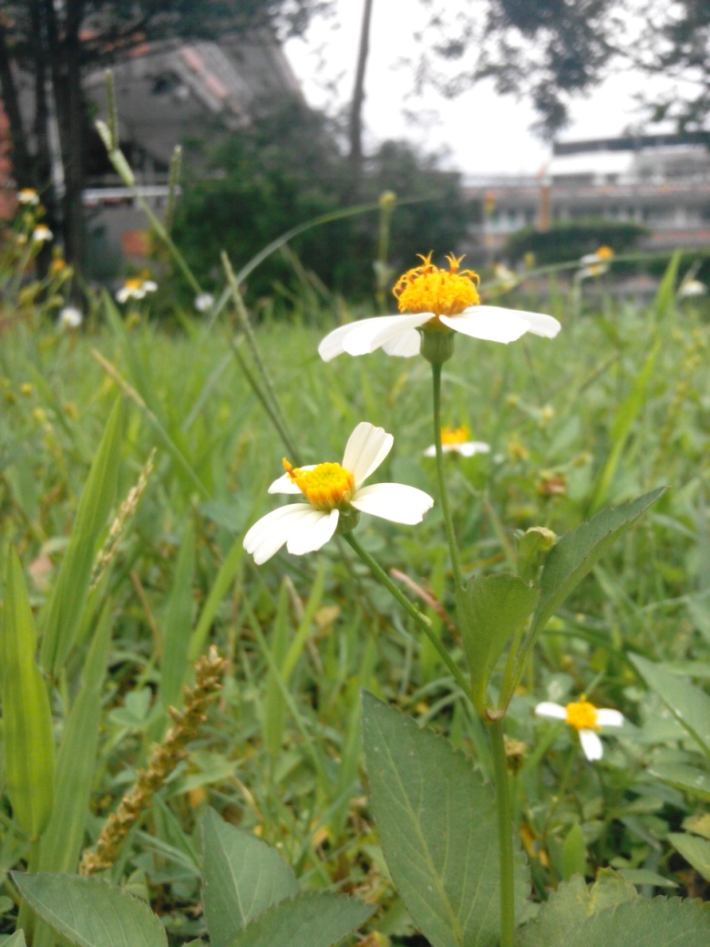

- ㄍ
照片區域尺寸固定為9×12cm。

可先行利用影像編輯軟體裁剪，或是利用Word插入圖片後，圖片格式內的設定為文字在後，接著可依比例放大或縮小圖片，並裁剪所需的畫面。
文字字型與字級大小以範例為主，若有得獎將更改以符合拍立得卡片設計風格。

臺北市103年度生命萬花筒攝影比賽參賽作品

夏日的欣欣向榮

臺北高中 王小明
請依相片內容給一個主題名稱。

格式為：
學校 姓名

報名表
主題類別：□人與自己、□人與社會、█人與自然
學校：臺北高中 | 姓名：王小明
理念：花朵在校園草地中綻放，散發出一股清新，令人感受到生命的美好。

